**Архітектура обчислювальних систем та схемотехніка**

***ЛАБОРАТОРНА РОБОТА №6***

**Виконала:**

**Студентка групи ПМО-11**

**Андрушко Ярина**

**Тема:** Побудова і дослідження лічильних схем.

**Мета роботи:** З використанням можливостей пакета EWB побудувати логічні схеми лічильних схем на базі тригерних елементів пам’яті. Перевірити роботу схем та створити макроелементи кожної схеми.

**Чотирирозрядний двійковий лічильник**

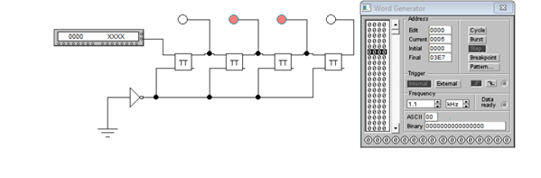

**Макроелелемент**

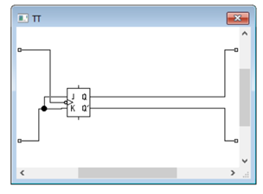

**Таблиця істинності**

|  |  |
| --- | --- |
| **Вхід** | **Результат** |
| 1 | 1000 |
| 1 | 0100 |
| 1 | 1100 |
| 1 | 0010 |
| 1 | 1010 |
| 1 | 0110 |
| 1 | 1110 |
| 1 | 0001 |
| 1 | 1001 |
| 1 | 0101 |
| 1 | 1101 |
| 1 | 1011 |
| 1 | 0111 |
| 1 | 1111 |
| 1 | 0000 |

**Досліджувальна схема (десятковий лічильник)**

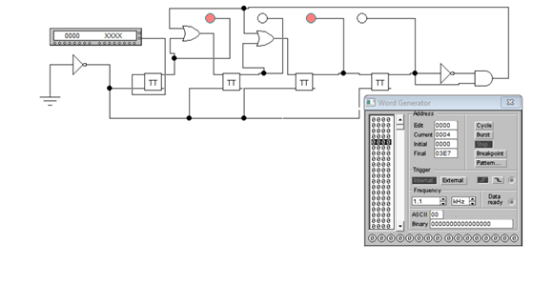

**Таблиця істинності**

|  |  |
| --- | --- |
| **Вхід** | **Результат** |
| 1 | 1000 |
| 1 | 0100 |
| 1 | 1100 |
| 1 | 0010 |
| 1 | 1010 |
| 1 | 0110 |
| 1 | 1110 |
| 1 | 0111 |
| 1 | 1111 |
| 1 | 0000 |

**Висновок:** завдяки цій лабораторній роботі, я навчилася будувати логічні схеми лічильних схем на базі тригерних елементів пам’яті.